С каких кошельков можно покупать токены
Токены можно покупать с кошельков поддерживающих стандарт ERC20. Самые распространенные кошельки это:
- MyEtherWallet
- Ethereum Wallet / Mist
- Parity
Не покупайте токены напрямую с бирж или обменников.

Создание кошелька
Для участия в распродаже вам понадобится кошелек эфира поддерживающий ERC20. Если у вас его еще нет, то мы рекомендуем воспользоваться https://www.myetherwallet.com/.
- Зайдите на https://www.myetherwallet.com/
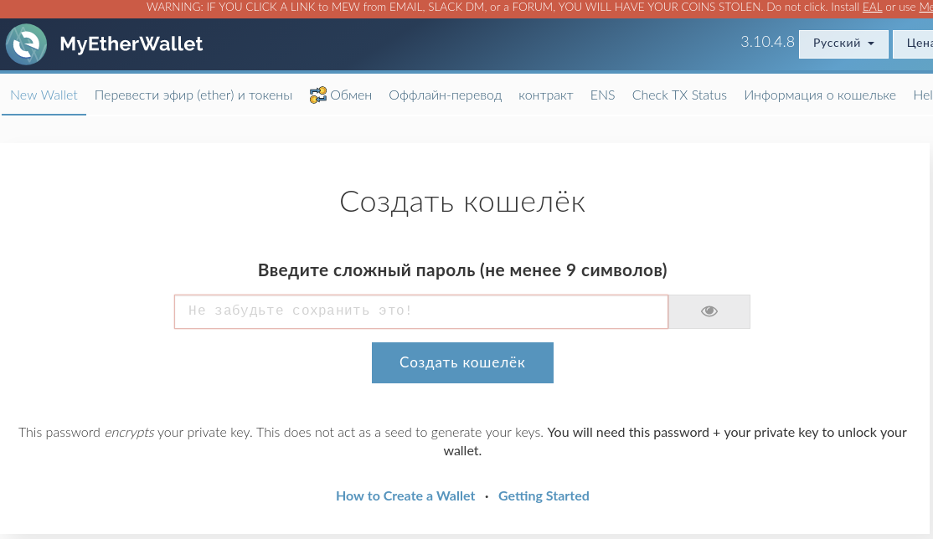
- Введите надежный пароль нажмите «создать кошелек»
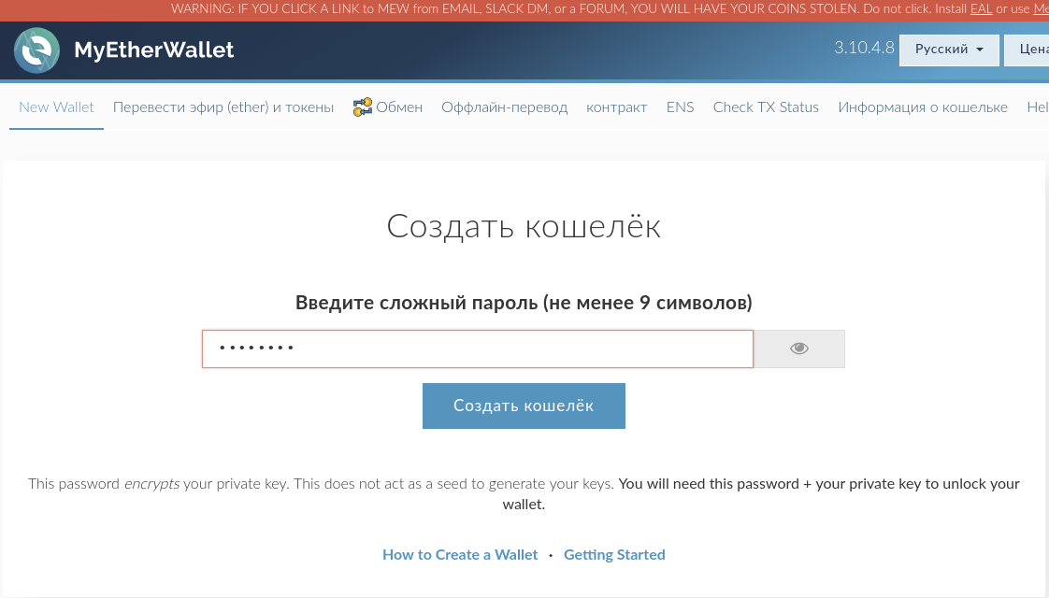
- Скачайте файл кошелька Keystore нажав на синюю кнопку и затем нажмите на красную кнопку.
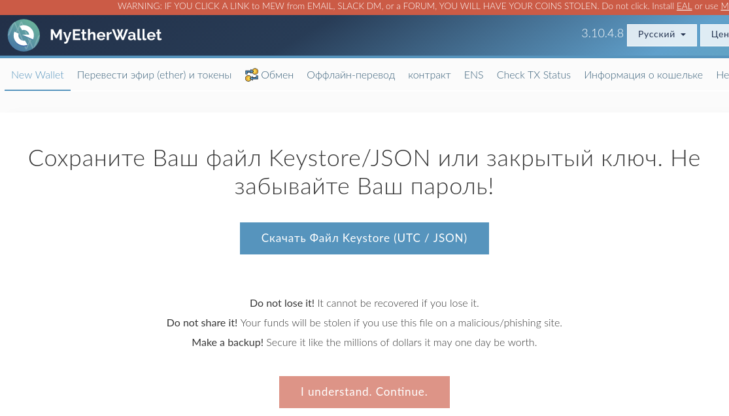
- Сохраните ваш файл ключа в надежном месте. И нажмите на «Сохраните Ваш адрес»
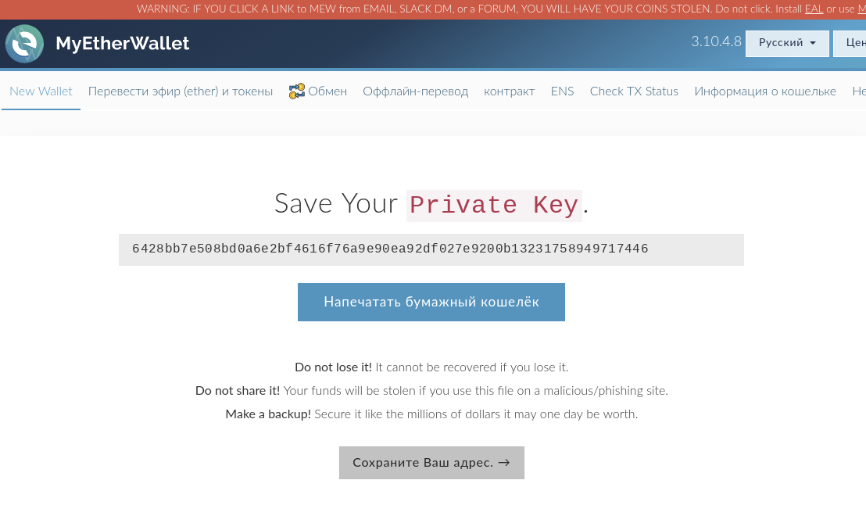
- Теперь чтобы посмотреть информацию о вашем кошельке и адрес нажмите на «информация о кошельке»
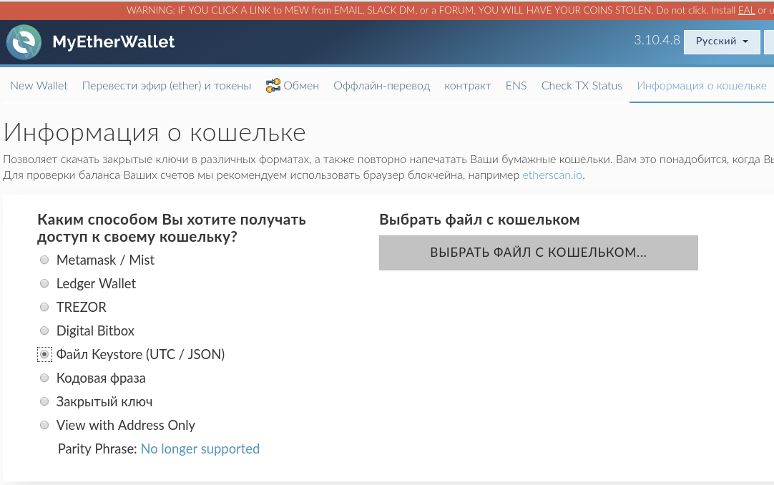
- Выберите ранее скачанный файл с кошельком нажав на «выбрать файл с кошельком» и введите пароль. А затем нажмите на «отпереть» .
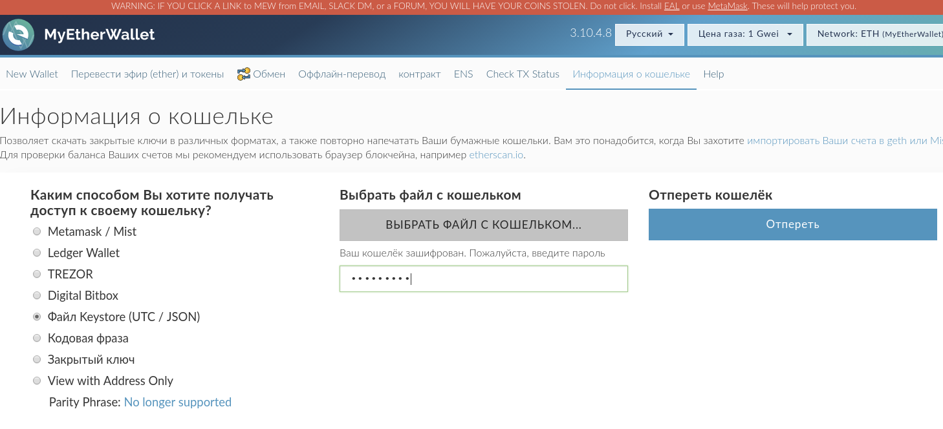
- В поле «Ваш адрес» будет указан адрес вашего кошелька
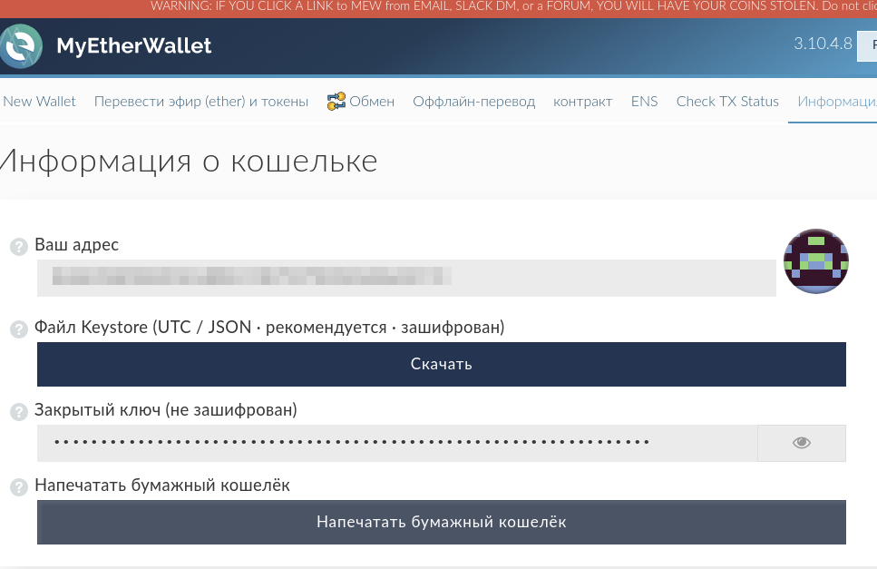

Покупка эфира
Чтобы принять участие в распродаже, вам понадобится Ether (ETH). Вы можете приобрести ETH с помощью банковских карт Visa или MasterCard, используя такие услуги, как:
- Changelly: https://changelly.com/
- Cex.io: https://cex.io/
- Coinbase https://www.coinbase.com/
Во время покупки эфира вам потребуется адрес, созданный нами в пункте (1).
Все сервисы имеют разную комиссию и разный курс. Поэтому во время покупки убедитесь, что курс вас устраивает.

Покупка токенов
Для того чтобы купить токены вам нужно отправить не менее 1 эфира на кошелек 0xc87B7887f62C6674A19103FC35C749474D78Ff40 (во время Presale)
Перед отправкой убедитесь что:
- Вы отправляете не менее 1 ETH.
- Количество газа не меньше 300 000
- Цена газа — не менее 60 Gwei. Транзакции с меньшим количеством стоимости газа идти будут дольше.
Если вы пользуетесь кошельком MyEtherWallet, то вам необходимо выполнить следующие действия:
- Зайдите на https://www.myetherwallet.com/
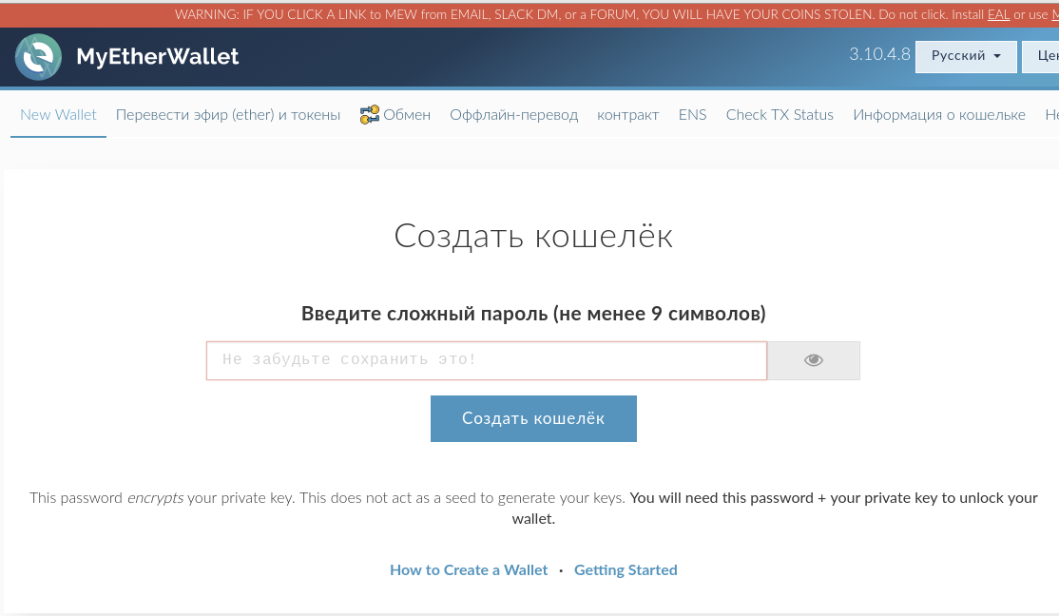
- Выберите «перевести эфира (ether) и эфир»
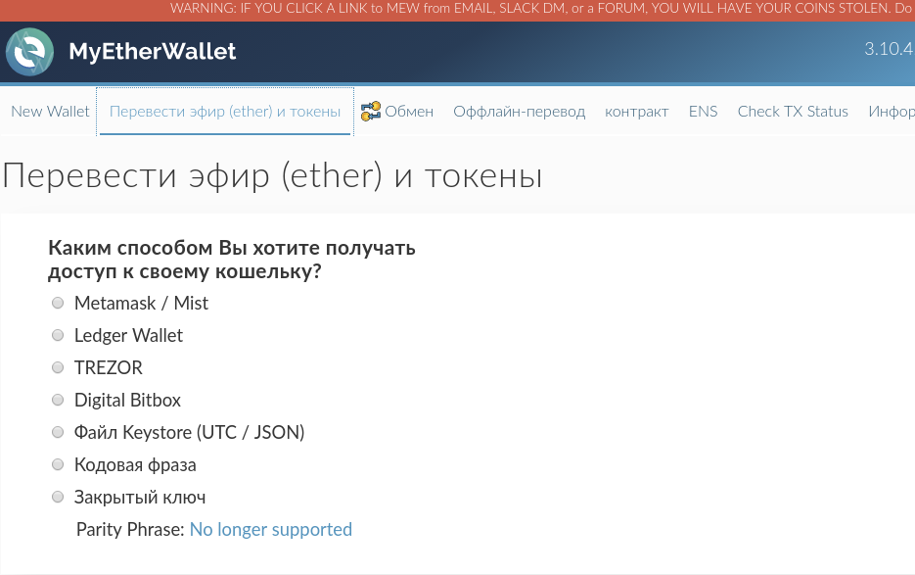
- Затем выберите «Файл Keystore», нажмите на «выбрать файл с кошельком», введите пароль и нажмите «отпереть»
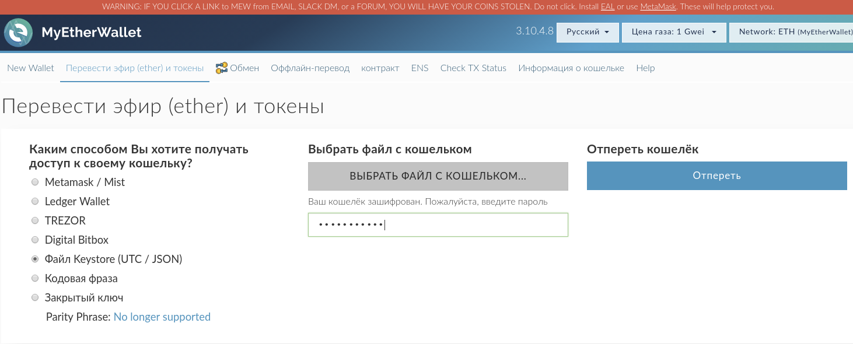
- После этого введите в поле адреса — 0xc87B7887f62C6674A19103FC35C749474D78Ff40
Введите сумму на которую хотите купить токены.
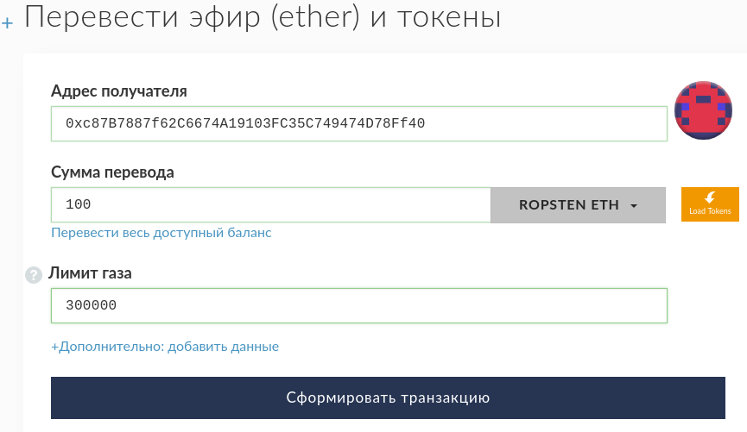

- Нажмите «Сформировать транзакцию», а затем «отправить транзакцию»
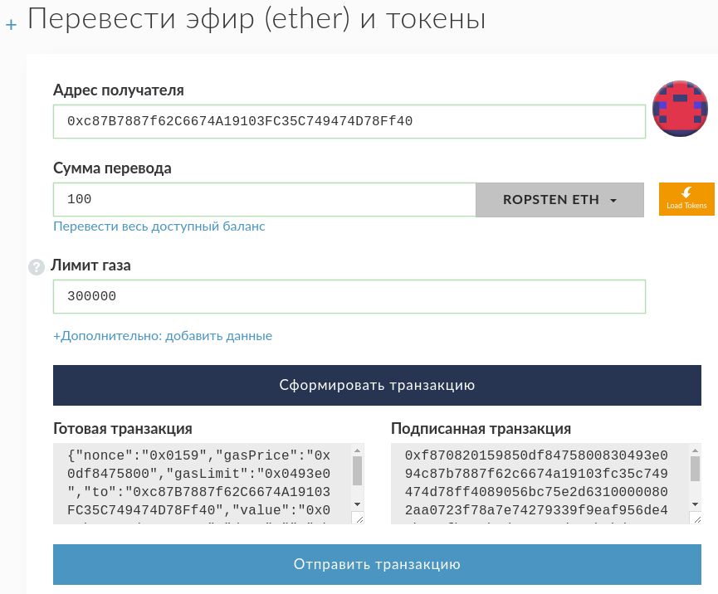
- В появившемся окне нажмите «Да, я уверен! Отправить транзакцию.»
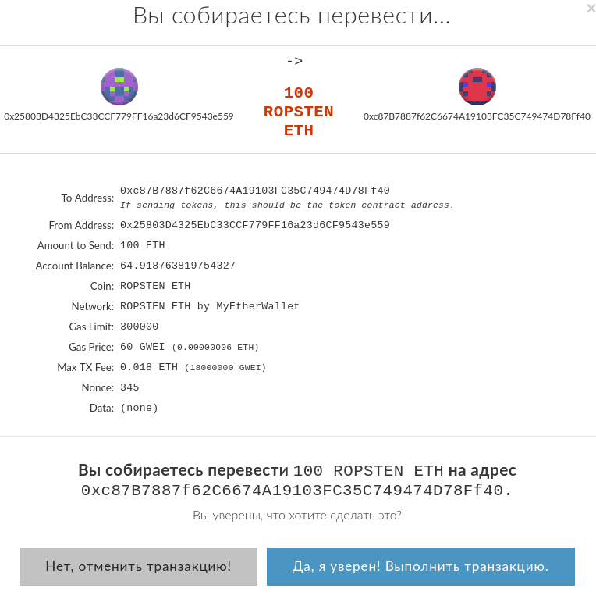

Как добавить токены в кошелек или посмотреть
Для добавления токена вам потребуются следующие данные
- Адрес токена - 0xf9Cb429A0a56D1bDF6B4DC4b4D729C1208726674
- Символ токена — TFT
- Количество знаков после запятой — 18
Если у вас кошелек MyEtherWallet то проделайте следующие действия:
- Зайдите на https://www.myetherwallet.com/
- Выберите «Информация о кошельке», выберите «Файл Keystore», загрузите файл нажав на «выбрать файл с кошельком», введите пароль и нажмите «отпереть»
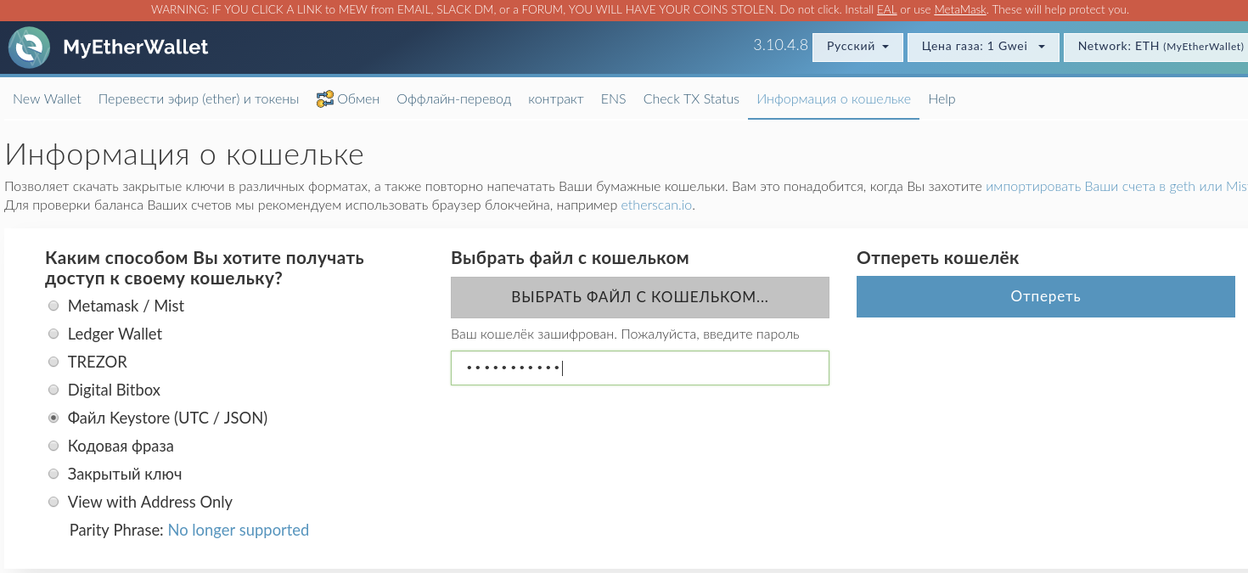
- В правой части будет панель «Балансы токенов». Нажмите там на «Добавить свой токен»
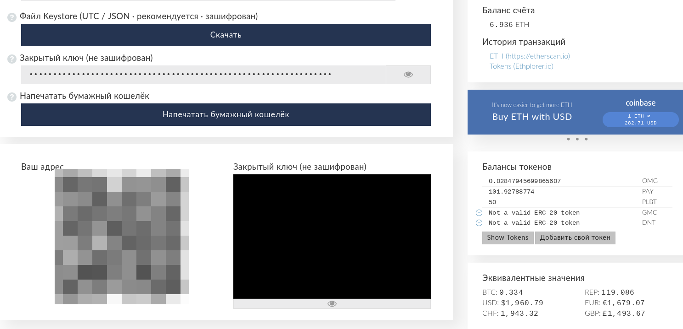
- Введите адрес 0xf9Cb429A0a56D1bDF6B4DC4b4D729C1208726674, символ TFT, и дробность 18 и нажмите «сохранить»
